Программа паломнического тура в Гродно
По маршруту: Минск-Мурованка-Гродно-Раковичи-Минск
Суббота
7.00 Выезд из Минска (200 км)
9.30-10.00 приезд в Щучинский р-н, д. Мурованка. Храм в честь Рождества Пресвятой Богородицы.
http://orthos.org/eparhiya/blagochiniya-i-hramy/schuchinskoe/murovanka
Знаменитый храм-крепость был возведен в 1524 г. в готическом стиле на пожертвования помещика Мацкевича. Мурованковская церковь по архитектуре относится к храмам оборонительного типа. В августе 1993 г. церковь возвращена православным.
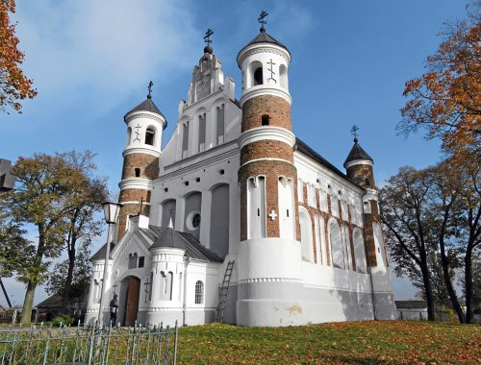
11.00 выезд в Гродно (90 км)
12.30 приезд в Гродно.
Посещение Кафедрального собора в честь Покрова Пресвятой Богородицы.
В гродненском Покровском соборе хранятся частицы мощей мч. младенца Гавриила (до 1992 мощи здесь почивали целиком), прав. Иоанна Кормянского и прп. Евфросинии Полоцкой. В гродненском мон-ре Рождества Пресв. Богородицы и Благовещенском храме Волковыска находятся частицы мощей Виленских мучеников Антония, Иоанна и Евстафия .
http://pokrovgrodno.org/
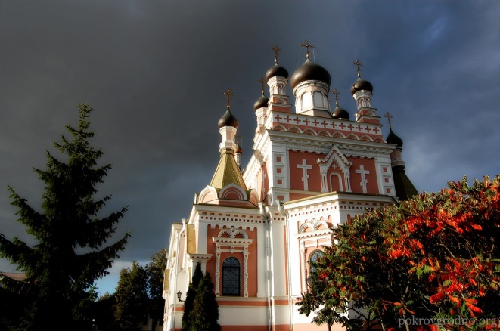
Посещение Свято-Борисо-Глебской Коложской церкви.
До 1915 г. одной из главных святынь была чудотворная Коложская икона Божией Матери, написанная в XVII в. Первоначально икона находилась в Борисоглебской (Коложской) ц., в 1853 г., после обрушения стен храма, икону перенесли в бывш. мон-рь бернардинок в Гродно, где разместился правосл. Борисоглебский мон-рь, в 1915 г. икона была эвакуирована в Москву, в наст. время ее местонахождение неизвестно. В храмах епархии почитаются совр. списки с чудотворного образа, в Борисоглебской ц. находится вышитая увеличенная копия Коложской иконы.
http://kalozha.by/ru/
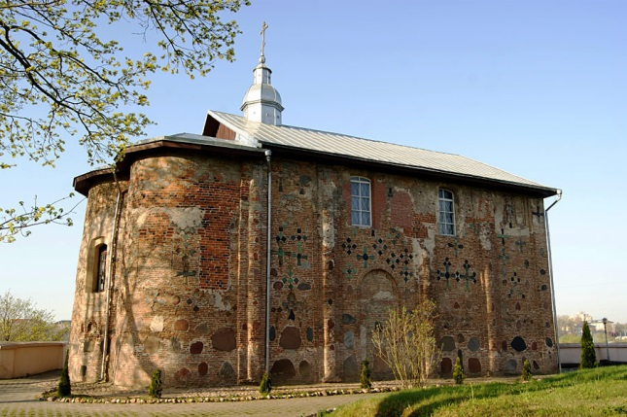
Переезд в Свято-Рождество-Богородицкий женский монастырь.
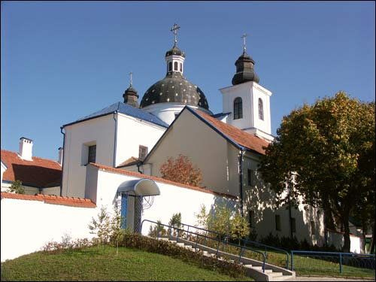
Участие в Богослужениях. Трапеза. Ночевка.
Воскресенье
Исповедь. Литургия.
Выезд в Минск. По дороге (80 км от Гродно )заезд в д. Раковичи, Щучинский р-н в Свято - Рождества - Богородичную церквь.
В д. Раковичи было явление Раковичской иконы Божией Матери в середине XVIII века. Икона была явлена возле речки, которая впоследствии иссякла, но на месте явления забил источник. Со временем благодарные паломники соорудили над источником купель. Сейчас на этом месте стоит часовня и колодец со святой водой. Обретенную чудотворную икону с почестями перевезли в Вильно, тогдашний центр епархии. Там с нее была написана большая копия, которую украсили драгоценной серебряной ризой с золочеными нимбами. Икону поместили в большом кивоте в старой деревянной, а потом и новой каменной, построенной в 1876 году, церкви в честь Рождества Пресвятой Богородицы д. Раковичи.
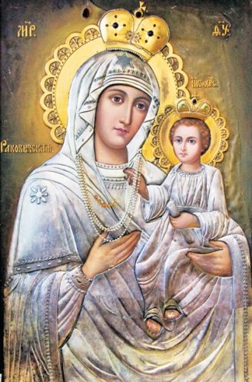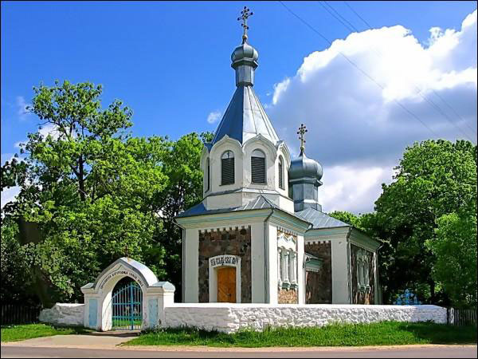
Выезд в Минск (230 км)
Прибытие в Минск вечером.
Время указано ориентировочно.

